Классный час « Здоровое питание»
Учитель: Якухняя Оксана Александровна
МБОУ СОШ с. Красное
Цели:
• дать учащимся объективные, соответствующие возрасту, знания о здоровом, правильном питании;
• создать условия для внутренней мотивации к здоровому образу жизни;
• воспитывать творческую, стремящуюся к сохранению физического, психологического и нравственного здоровья личность учащихся,
• воспитывать бережное отношение к своему здоровью.
Задачи:
способствовать совершенствованию и расширению знаний учащихся о здоровом образе жизни, правильном питании;
познакомить детей с правильными и неправильными продуктами питания, белками, жирами, углеводами и витаминами;
создать условия для формирования у учащихся осознанной потребности в сохранении и укреплении здоровья; желания питаться правильно;
способствовать развитию творческих, коммуникативных способностей учащихся; познавательного интереса, умения сравнивать, обобщать, делать выводы.
Планируемые результаты:
Личностные:
ученик получит установку на здоровый образ жизни, готовность следовать нормам здорового образа жизни.
Регулятивные:
ученик получит возможность развития способности принимать и сохранять задачи занятия, планировать их реализацию, контролировать и оценивать свои действия, вносить соответствующие коррективы в их выполнение.
Познавательные :
ученик получит возможность приобретения знаний об основах рационального питания, правильных и неправильных продуктах, жирах, белках, углеводах, витаминах, о здоровом образе жизни, умений пользоваться знаково-символическими средствами.
Коммуникативные:
ученик получит возможность сотрудничать с одноклассниками, с учителем для успешной работы с целью решения поставленных задач; формулировать собственную позицию и мнение при оценивании своей работы, формулировать умение грамотно отвечать на вопросы.
Ожидаемый результат: понимание детьми того, что правильное питание – необходимое условие для здоровья человека, особенно, младшего школьного возраста.
Оборудование: • компьютер, проектор, слайды с фотографиями продуктов, с тестом; • эпиграф «Каждый-кузнец собственного здоровья» А.Клавдий;
Этапы | Деятельность учителя | Деятельность детей
1.Введение в тему | «Мельница живёт водою, а человек едою»  Как вы понимаете смысл этой пословицы?  Ещё древнегреческий философ Сократ сказал:  «Мы живем не для того, чтобы есть, а едим для того, чтобы жить». Это старинное высказывание актуально и в наше время, особенно для растущего детского организма.  Ваше здоровье – самое ценное, что у вас есть. На всю жизнь человеку дается только один организм. Если вы небрежно обращаетесь с какими-то предметами, их можно заменить, но заменить свой организм вы не сможете. Качество жизни можно улучшить благодаря здоровому питанию.  Нарушение правил питания опасно для растущего организма. Оно вызывает гастрит, ожирение, авитаминоз, различные пищевые отравления и инфекции  Между здоровьем человека и тем, что он ест, можно увидеть прямую связь.  Сегодня мы определим, какие заболевания связаны с неправильным питанием, выявим его причины и попытаемся найти пути организации здорового питания. | Ответы детей:  Человеку необходима пища, чтобы пополнять организм веществами, дающими энергию.
2. Проблемная ситуация №1. | «Я сегодня ел омлет, булочку с вареньем,  Конфеты ел и сушки, кофе пил с печеньем.  Съел потом я сыр с колбаской,  Сделал с ними бутерброд.  А теперь, друзья, не знаю,  Отчего болит живот?»  Что же случилось с мальчиком и почему? | Ответы детей: еда всухомятку, неправильный режим питания, прием острой и жирной пищи, жевательные резинки и употребление в пищу чипсов, сухариков, газированной воды и так далее.
3.Работа в группах | На несколько минут я предлагаю вам стать поварами и попытаться составить меню одного дня.  В течение пяти минут нужно выбрать продукты питания на завтрак, обед, полдник и ужин.  (Рыба, кефир, чипсы, геркулесовая каша, жирное мясо, подсолнечное масло, торт, морковь, капуста, суп, сыр, шоколадные конфеты, груши, хлеб, капуста, яблоко, колбаса , творог, орехи, сметана, масло, кириешки, сок, газированная вода, винегрет) | Каждая их 4 –х групп получает карточки с перечнем разнообразных продуктов питания (полезных и вредных), выбирает и наклеивает на приготовленный заранее лист.  Защита групповой работы около доски.
4. Проблемная ситуация № 2. | «Подкрепиться я люблю и это не скрываю,  Хочется всегда мне есть,  Что делать, я не знаю.  Толстым стал и неуклюжим,  Говорят, что бегать нужно».  Итак, определите проблему в этой ситуации.  В чем причины ожирения?  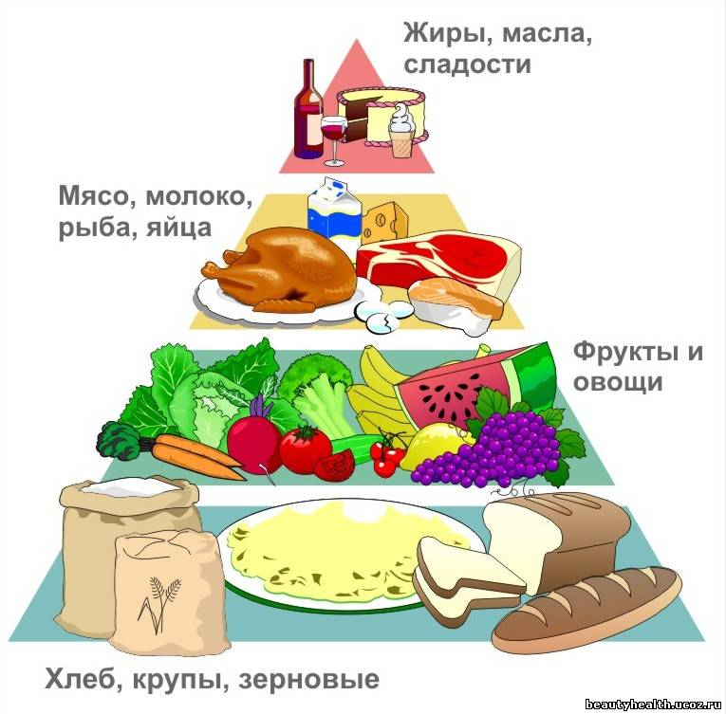 | Ответы детей:  жирная еда, употребление пищи, богатой углеводами, много сладкого и мучного, малоподвижный образ жизни.  Вспоминают «Пирамиду питания»
5.Физкультминутка |  | Выполняют танцевальные движения под музыку.
6. Проблемная ситуация № 3. | Ни один продукт не дает всех питательных веществ, которые необходимы для поддерживания хорошего здоровья. Одни продукты дают организму энергию, чтобы двигаться, хорошо думать, не уставать (например: гречка, изюм, масло). Другие помогают организму расти и стать сильным (рыба, мясо, орехи). А третьи – снабжают организм витаминами и минеральными веществами, помогают расти и развиваться.  «Витамины, витамины  Детям всем необходимы, –  Говорят везде у нас.  Где же взять нам их сейчас?  Ведь зима идёт, не лето,  Дайте нам совет и в этом!»  В каких продуктах содержатся знакомые вам витамины и для чего они нужны?  Как еще можно зимой справиться с проблемой авитаминоза?  Но будьте осторожны, не превышайте норму, указанную на упаковке! | Ответы детей:  овощи, фрукты, мясо, рыба, молочные продукты, зерновые культуры и т.д.  Прием витаминов, продаваемых в аптеках.
7. Составление «Правил здорового питания» | Здоровое питание во многом зависит от культуры поведения за столом, сервировки, от нашего душевного состояния и настроения.  Если кругом все сверкает чистотой, а аромат приготовленной еды вызывает душевный подъем, то и аппетит будет хороший. Значит, все, что мы будем есть, пойдет на пользу – повысится работоспособность, бодрость духа и мы меньше будем болеть.  Сейчас мы составим «Правила здорового питания». Вы должны выбрать верное правило, поставить рядом «V» и объяснить его.  «Главное – не переедайте.  Ешьте в одно и то же время простую свежеприготовленную пищу, которая легко усваивается и соответствует потребностям организма.  Перед сном старайся есть чипсы, кириешки, запивая Пепси Колой.  Тщательно пережёвывайте пищу, не спешите глотать.  Очень полезно принимать пищу на ходу или у компьютера, телевизора.  Перед приёмом пищи сделайте 5-6 дыхательных упражнений животом, мысленно поблагодарив всех, кто принял участие в создании продуктов, из которых приготовлена пища» | Индивидуальная работа на листке «Моё питание».  взаимопроверка
8. Творческое задание | Подведем итог нашей работы в необычной форме – вставьте подходящие по смыслу слова в стихотворения.  «Чтобы быть всегда …. ,  Бодрым, стройным и весёлым,  Дать совет я вам готов,  Как прожить без …. .  Надо кушать помидоры,  Фрукты, овощи, …..,  …… – утром, …. - в обед,  А на ужин …….  Надо ….. заниматься  И почаще … !»  «Человеку нужно ….. ,  Чтобы встать и чтобы сесть,  Чтоб ……. и развиваться,  Чтобы прыгать, ……,  Песни петь, дружить, ……,  Чтоб расти и развиваться  И при этом не ……,  Нужно правильно …….  С самых юных лет уметь!» | Работают в парах.  Читают поочередно свои тексты.
8. Итог работы | Знаете ли вы, что каждый человек съедает в год около 500 кг пищи. Это примерно половина веса легкового автомобиля.  Пусть пища, которую вы употребляете, приносит пользу вашему здоровью. Здоровье даётся человеку один раз и на всю жизнь. Берегите его с самого детства!
9Рефлексия. | Учитель:- Помните, ребята, что нужно есть то, что требуется моему организму, а не то, что хочу есть я!  Желаю вам цвести, расти  Копить, крепить здоровье.  Оно для дальнего пути –  Главнейшее условие.  Пусть каждый день и каждый час  Вам новое добудет.  Пусть добрым будет ум у вас,  А сердце умным будет.

Литература
1.Григорьева Т. Пути формирования здоровья школьников младшего возраста. –
М., Знание,1990
2.Куинджи Н.Н. Валеология: Пути формирования здоровья школьников: Методическое пособие. - М.: Аспект Пресс, 2000.
3.Кучма В.Р., Куинджи Н.Н., Степанова М.И. «Здоровьесберегающие технологии в школе» - М., Просвещение, 2001.
4.Науменко Ю.В. Здоровьесберегающая деятельность школы // Педагогика. 2005.
Стихотворение С.В.Михалкова, режим доступа https://i.mycdn.me/image?id=576104268543&t=0&plc=WEB&tkn=*4pV3kKOke07ivJMqkgWDa9PR-dA
5.. Загадки про овощи и фрукты, режим доступа http://deti-i-vnuki.ru/zagadki-dlya-detey-pro-fruktyi-i-yagodyi/

